5.pielikums
Ziņojumam par Imigrācijas likuma
23.panta pirmās daļas 3., 28., 29. un 30.punktā
paredzēto noteikumu īstenošanas gaitu un rezultātiem

Valsts zemes dienesta viedoklis par
Imigrācijas likuma 23.panta pirmās daļas 29.punktā
noteiktās iespējas saņemt termiņuzturēšanās atļaujas ietekmi uz kopējo valsts un attiecīgo pašvaldību nekustamā īpašuma tirgu

Informācijas avots:
Valsts zemes dienesta (turpmāk – VZD) sniegtā informācija; nekustamā īpašuma tirgus apskats „Dzīvokļu tirgus Latvijas lielākajās pilsētās”:
http://kadastralavertiba.lv/wp-content/uploads/2012/02/VZD_NI_parskats_2012_I.pdf ;
Nekustāmā īpašuma tirgus apskats „Ārvalstnieku ietekme uz nekustamā īpašuma tirgu Latvijā”:
http://kadastralavertiba.lv/wp-content/uploads/2013/06/NI_tirgus_parskats_arvalstnieku_ietekme_2013_1.pdf

Termiņuzturēšanās atļauju ietekme uz valsts nekustamā īpašuma tirgu
Lai noteiktu termiņuzturēšanās atļauju ietekmi uz nekustamā īpašuma tirgu Latvijā, tiek analizēti darījumi ar nekustamo īpašumu sākot no 2010.gada – t.i. no gada, kad spēkā stājās attiecīgi likuma grozījumi.
Pēc recesijas pārvarēšanas atkal ir palielinājusies ārvalstnieku interese par Latvijas nekustamā īpašuma tirgu. Ārvalstnieki iegādājas nekustamo īpašumu ne tikai saistībā ar TUA. Apskatāmā laika posmā ārvalstnieki – fiziskas personas iegādājās nekustamo īpašumu pieprasot, kā arī nepieprasot TUA. Līdz ar to viennozīmīgi nevar interpretēt attiecīgo Imigrācijas likuma normu par TUA saistībā ar nekustamā īpašuma iegādi ietekmi – vai primārais ir TUA, vai nekustamā īpašuma iegāde, kas būtu veikta jebkurā gadījumā, bet TUA ir tikai papildus „bonuss”. Tajā pašā laikā nav viennozīmīgs šīs pircēju grupas tālākās rīcības scenārijs, kas var būt atšķirīgs, ja pircējam:
- jau ir TUA iegūta iepriekš, iespējams, citā valstī un viņu interesē tikai investīcijas nekustamā īpašumā;
- TUA pircēju neinteresē, prioritāte ir tikai investīcijas;
- TUA tiks pieprasīta nākotnē pēc nekustamā īpašuma iegādes, iespējams, vairāku īpašumu iegādes, lai kopējā summa atbilstu likuma prasībām un formalitāšu nokārtošanas.
- Var teikt, ka naudas apjoms, kas saistīts ar TUA pieprasīšanu, ir lielāks nekā tas, kas tiek formāli identificēts.
Ārvalstu kapitāla ietekme nekustamā īpašuma tirgū ir plašāks jautājums kā fiziskas personas nekustamā īpašuma iegāde saistībā ar TUA. Ārvalstu kapitāls Latvijas nekustamā īpašuma tirgū ieplūst ne tikai caur fiziskām personām, bet arī caur juridiskām personām. Formālā izpratnē juridiska persona var būt Latvijā reģistrēta uzņēmējsabiedrība, taču tās dalībnieki un kapitāla izcelsme ir ārvalstu. Iegādājoties šādu uzņēmējsabiedrību kapitāla daļas, arī tās īpašnieks saskaņā ar Imigrācijas likumu var pieprasīt TUA. Arī šāds modelis palielina ārvalstu kapitāla ietekmi nekustamā īpašuma tirgū.
Dažādos tirgus segmentos, dažādos reģionos ārvalstnieku, tajā skaitā TUA pieprasītāju, ietekme ir dažāda. Vislielākā ārvalstnieku nekustamā īpašuma pircēju – TUA pieprasītāju naudas ietekme ir Jūrmalā un Rīgā – katrā pilsētā saistībā ar TUA iepludināti aptuveni vismaz 130 miljoni latu, kas faktiski sastāda aptuveni 80% no šīs pircēju kategorijas naudas Latvijā (salīdzinot ar 2012.gada 1.oktobri, šis īpatsvars bija – 90%). Līdz ar to arī teritoriālā dalījumā šo pilsētu nekustamā īpašuma tirgus, saistībā ar ārvalstnieku nekustamā īpašuma iegādi TUA saņemšanai ir visvairāk ietekmēts.
Saistībā ar TUA visvairāk tiek pirkti mājokļi – dzīvokļi un privātmājas. Gan Rīgā, gan Jūrmalā centrā un jauno mājokļu projekta segmentā šī nauda būtiski konkurē ar citu naudu. Līdz ar to varētu teikt, ka šis tirgus segments ir ietekmēts ar ārvalstnieku pirkuma darījumiem saistībā ar TUA.
Kopējo darījumu skaitu sekmē arī pieaugušais ārvalstnieku – pircēju skaits. Taču, ja analizē pircēju struktūru, redzams, ka ārvalstnieku īpatsvars nekustāmā īpašuma pirkuma darījumos Rīgā ir 12-16% no visiem darījumiem ar nekustamo īpašumu, pārejos daļu veido rezidenti un Latvijā reģistrētas uzņēmējsabiedrības (galvenokārt, fondi, kredītu izsniegšanas kompānijas – ne-bankas). Jāatzīmē, ka Latvijas nekustamā īpašuma tirgū nozīmīgu lomu pēdējos gados spēlē tādi tirgus dalībnieki kā komercbanku saistītās struktūras – fondi, kas piedalās izsolēs un pārpērk kredītu nemaksātāju īpašumus.

1.attēls

Nekustamo īpašumu pirkumu skaits Rīgā
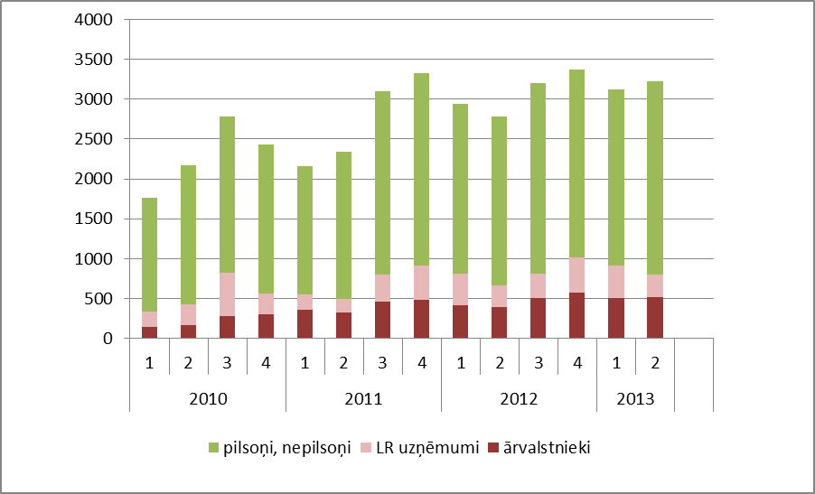

Avots: Valsts zemes dienests

Salīdzinot ar citām pilsētām, Rīgā relatīvi lielāks darījumu skaits ir saistīts ar Latvijā reģistrētām uzņēmējsabiedrībām. Būtiska daļa pircēju šajā kategorijā ir banku fondi. 2013.gada 1.pusgadā uzņēmējsabiedrību īpatsvars kopējā darījumu skaitā bija 11%. Attiecībā uz darījumiem ar dzīvokļiem Rīgā novērojams līdzīga ārzemnieku pircēju īpatsvars, tas ir 10-12%.
Savukārt Jūrmalā ir novērojamas visai krasas izmaiņas pircēju struktūrā, tas ir, ārvalstnieku īpatsvars nekustāmā īpašuma pirkuma darījumos Jūrmalā ir 40-44% robežās, pārejos daļu veido rezidenti un Latvijā reģistrētas uzņēmējsabiedrības, kuri īpatsvars ir līdzīgs kā darījumos Rīgā.

2.attēls

Nekustamo īpašumu pirkumu skaits Jūrmalā
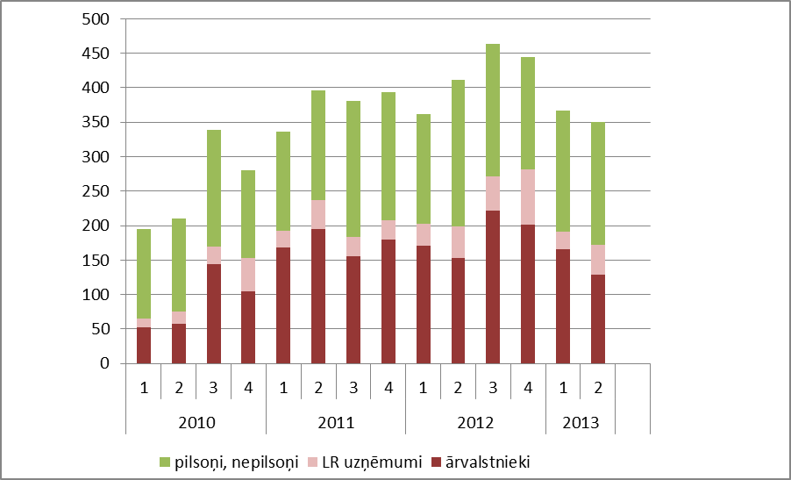
Avots: Valsts zemes dienests

Lai noteiktu ar TUA saņemšanu saistīto nekustamo īpašumu darījumu ietekmi uz nekustamo īpašumu tirgu, ir analizēti atsevišķi jauno mājokļu projekti. Piemēram, jauno mājokļu projektā – ekskluzīvi dzīvokļi daudzdzīvokļu mājā Jūrmalā, Madonas ielā 3, kur lielākā daļā pircēji ir ārvalstnieki. Līdzīga situācija ir arī vairākos citos jaunajos projektos Jūrmalā un Rīgā, turklāt ārvalstnieku ietekme ir lielāka dārgākos projektos.
Līdz ar recesijas sākšanos daudzi jauno mājokļu projekti tika pārtraukti vai nesākti. Ārvalstnieku ietekme ļāva projektu attīstītājiem projektus turpināt un sākt jaunus. Par ārvalstnieku ietekmi uz cenām secinājums nav tik viennozīmīgs, jo ļoti iespējams, ka recesijas laikā sāktie projekti būtu turpināti vēlākā laikā līdz ekonomika attīstītos līdz līmenim, ka Latvijas rezidenti masveidā varētu iegādāties nekustamos īpašumus.
Ārvalstnieki – nekustamā īpašuma pircēji saistībā ar TUA ir arī citos segmentos – Rīgas mikrorajonos vecajos projektos, kā arī Jūrmalā vecajos neekskluzīvajos projektos, taču kopējā pircēju masā viņi nedominē un var uzskatīt, ka šajā segmentā viņu ietekme ir ļoti minimāla.
Nekustamā īpašuma pircēji – ārvalstnieki ir arī pircēji īpašumiem Rīgas centrā. Šajā segmentā varētu būt ietekme cenas paaugstināšanās virzienā ierobežotā piedāvājuma dēļ. Pircēji – ārvalstnieki, kas pērk īpašumus Rīgā vai Jūrmalā, galvenokārt ir NVS valstu pilsoņi.
Lai gan teritoriāli dominante ir Rīga vai Jūrmala, ārvalstu pircējiem ir interese par nekustamiem īpašumiem arī citos reģionos. Piemēram, Ozolniekos, Skolas ielā 3, kas ir jaunais daudzdzīvokļu dzīvojamās mājas projekts. Šajā projektā lielāko pieprasījumu veido ārvalstnieki. Salīdzinot ar Rīgu vai Jūrmalu, šajā projektā vairāk pircēju ir no valstīm, kas nav NVS valstis. Ārvalstnieku interesi par nekustamo īpašumu ārpus Rīgas, Rīgas plānošanas reģiona un Jūrmalas veicina zemā cena, kas ir noteikta – 50 000 lati. Daudzos gadījumos būtisks faktors ir šo vietu attālums līdz Rīgai. Tiem kam interesē šī zemā cena un pēc iespējas mazāks attālums līdz Rīgai atbilst nekustamā īpašuma piedāvājumi, piemēram, Ozolnieku novadā.
Ņemot vērā to, ka augstajam pieprasījumam jauno mājokļu segmentā Rīgā un Jūrmalā ir atbilstošs piedāvājums, tad „burbuļa” cenu veidošanās nav novērojama, kā arī tas, ka lielākā daļa nekustāmo īpašumu tiek iegādāta personīgām vajadzībām nevis to tālākai tirdzniecībai.

Termiņuzturēšanās atļauju ietekme uz kadastrālām vērtībām
Kadastrālā vērtība ir zemes un būvju vērtība, kas tiek aprēķināta pēc starptautiski atzītiem, vienotiem un valdības apstiprinātiem kritērijiem visā valstī, ņemot vērā īpašuma atrašanās vietu, reģistrētos datus par īpašuma kvalitatīvo stāvokli, izmantošanas veidu, platību, apgrūtinājumiem un citiem kritērijiem.
Kadastrālo vērtību aprēķina VZD automatizēti ikvienam īpašumam, pamatojoties uz Kadastra informācijas sistēmā fiksētajām ziņām, kas reģistrētas pēc īpašnieka ierosinājuma, tai skaitā, kadastrālās uzmērīšanas datiem vai informācijas, ko sniegušas pašvaldības. Aprēķināšanā tiek izmantota zemes vai būves platības vienības bāzes vērtība (nosacītā standartcena) konkrētā atrašanās vietā ikkatram īpašuma veidam pēc tā izmantošanas mērķa. Šai vērtībai tiek piemērota virkne vērtību samazinošo koeficientu, kā rezultātā tiek iegūta kadastrālā vērtība.
Kadastrālās vērtības aprēķināšanas modeļi jeb formulas ir veidotas, lai katra īpašuma kadastrālā vērtība maksimāli tuvinātos tā tirgus vērtībai, nevērtējot katru īpašumu individuāli.
Tāpat kā individuālajā vērtēšanā, arī kadastrālās vērtības aprēķināšanā, nosakot bāzes vērtības, tiek ņemti vērā nekustamo īpašumu tirgus darījumu dati.

Starptautiskās īpašuma vērtēšanas standartu komitejas Standarti tirgus vērtību definē šādi: tirgus vērtība ir aprēķināts lielums – novērtēšanas datumā noteikta naudas summa, par kādu īpašumam būtu jāpāriet no viena īpašnieka pie otra komerciāla darījuma rezultātā starp labprātīgu pārdevēju un labprātīgu pircēju pēc atbilstoša mārketinga; pie tam tiek pieņemts, ka katra no pusēm rīkojas kompetenti, ar aprēķinu un bez piespiešanas.
Saskaņā ar tirgus vērtības definīciju VZD, nosakot bāzes vērtības, nav pamata izslēgt darījumus, kur pircēji ir ārvalstnieki, tajā skaitā, kas iegādājas nekustamo īpašumu saistībā ar TUA.
Saskaņā ar vērtēšanas teoriju saistībā ar vērtību ietekmējošiem faktoriem, kā faktors jāpiemin, ka, ja tirgus rajonā masveidā tiek uzbūvēti vērtīgāki īpašumi, izbūvēta infrastruktūra, vērtība pieaug arī citiem īpašumiem. Līdz ar to jaunais projekts, ja tas atbilstoši ir uzbūvēts vai renovēta ēka, uzlabota infrastruktūra paaugstina tirgus vērtību arī kaimiņos, pie kam tas nav atkarīgs no naudas avota. Infrastruktūras uzlabojumi var būt arī pašvaldību vai Eiropas Savienības līdzfinansētos projektos, piemēram, ja tiek attīstīta degradēta teritorija. Šie vērtību paaugstinošie faktori tiek ņemti vērā masveida vērtēšanas procesā.
Pašreiz spēkā esošā datu uzskaite un esošais masveida vērtēšanas modelis nenodrošina iespēju atbilstoši novērtēt jaunās, kvalitatīvi rekonstruētās un ekskluzīvās ēkas – tās ir nenovērtētas. Pilnveidot vērtēšanas modeli paredz koncepcija „Kadastrālās vērtēšanas sistēmas pilnveidošanas un kadastra datu aktualitātes nodrošināšanas koncepcija”. Līdz ar to ārvalstnieku – pircēju ietekme uz kadastrālām vērtībām arī jauno un ekskluzīvo objektu segmentā ir nebūtiska. Citos segmentos ārvalstnieku ietekme uz tirgu ir nebūtiska, līdz ar to nav ietekme uz kadastrālām vērtībām.

Galvenie secinājumi
- Pēc recesijas pārvarēšanas ārvalstu investoriem un citiem pircējiem Latvija kļuvusi par pievilcīgu valsti nekustamā īpašuma iegādē. Mājokļu segmentā pircēji galvenokārt ir NVS valstu pilsoņi.
- Šī pircēju kategorija ietekmē jauno un ekskluzīvo mājokļu tirgu Rīgā un Jūrmalā, galvenokārt darījuma apjoma ziņā. Attiecībā uz cenu ietekmi secināms, ka ar iepludināto finansējumu tiek saglabātas projekta attīstītāju pieprasītās cenas. Atsevišķās vietās vērojama arī cenu pieauguma tendence. Iespējams, ka daļa jauno mājokļu projektu, kas šobrīd ir pabeigti, kuri tika apturēti recesijas laikā, vēl joprojām nebūtu pabeigti.
- Ar TUA saņemšanu saistīto ārvalstnieku darījumiem ar nekustamo īpašumu praktiski nav ietekmes uz tādiem tirgus segmentiem kā, piemēram, Rīgas mikrorajonu vecie projekti, kā arī Jūrmalā vecie neekskluzīvie projekti.
- Nekustamā īpašuma iegāde, ja pircējs ir ārvalstnieks, ietekmē nekustamā īpašuma tirgu galvenokārt Rīgā un Jūrmalā – ekskluzīvās vietās un jaunajos projektos. Pārējā teritorijā un segmentos tirgu neietekmē.
- Par tirgus dalībniekiem no NVS valstīm viennozīmīgi nevar apgalvot, ka darījumi notiek tieši tāpēc, lai saņemtu TUA, jo liela NVS rezidentu veikto darījumu daļa notiek bez minēto atļauju pieprasīšanas – iespējams darījumi notiktu arī bez atļaujas saņemšanas. TUA kā prioritāte nekustamā īpašuma iegādē varētu būt nekustamā īpašuma pircējiem no trešajām valstīm, kas nav NVS valstis.
- Attiecībā par ietekmi uz kadastrālo vērtību – pašreiz veiktie darījumi kadastrālo vērtību neietekmē, jo ārvalstnieku darījumu ietekme ir tikai uz ekskluzīvo un jauno īpašumu segmentu Rīgā un Jūrmalā. Minētie darījumi netiek izmantoti sērijveida dzīvokļu un neekskluzīvo mājokļu kadastrālo vērtību bāzes izstrādē.
- Citos segmentos ārvalstnieku ietekme uz tirgu ir nebūtiska, līdz ar to nav ietekme uz kadastrālām vērtībām.

Iekšlietu ministrs R. Kozlovskis

Vīza:
Valsts sekretāre I. Pētersone-Godmane

10.09.2013. 21:58
1616
I. Briede, 67219546
ilze.briede@pmlp.gov.lv

